RA6. Práctica GIT-Control de versiones
Introduciendo el ssh al ssh-agent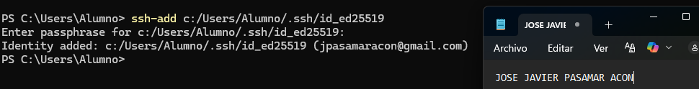
Introduciendo la clave ssh a la cuenta de GitHub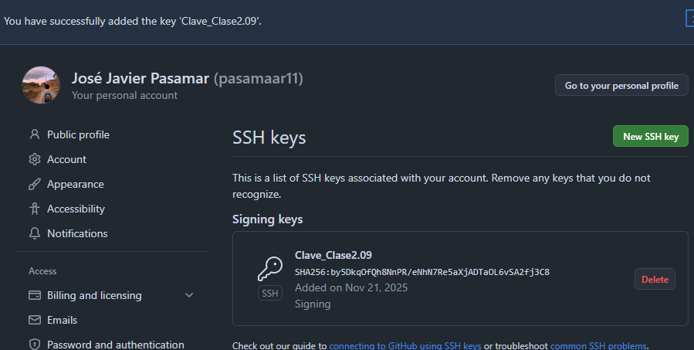
Ejercicio 3: Ejercicios comandos GIT en local
Lo primero que haremos es crear un directorio e inicializarlo.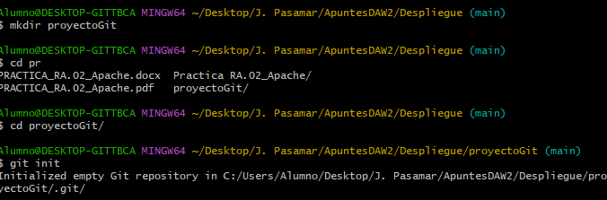
Creamos 2 ficheros, comprobamos el estado del proyecto y añadimos ambos archivos al stage area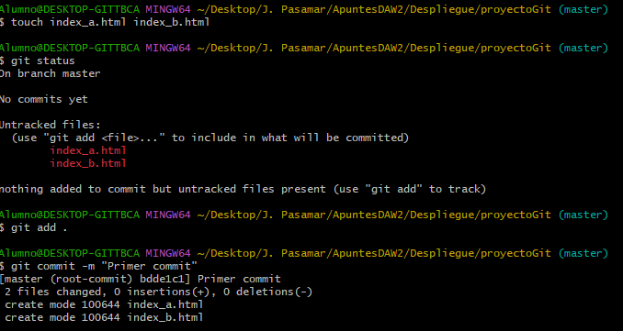
PREGUNTA - ¿Cuántos ficheros cambiados, insertions (+) y deletions(-) aparecen?
Son archivos vacíos, así que solo marca su creación, pero no aparecen ni insertion ni deletions.

Ahora vamos a añadir contenido en ambos ficheros, pero sólo vamos a añadir al stage area el primer index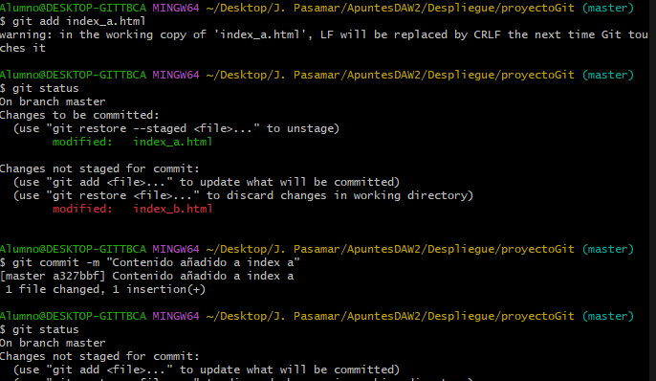
Comprobamos las diferencias con el último commit y el directorio de trabajo, añadimos el index b al stage area y comprobamos los cambios. 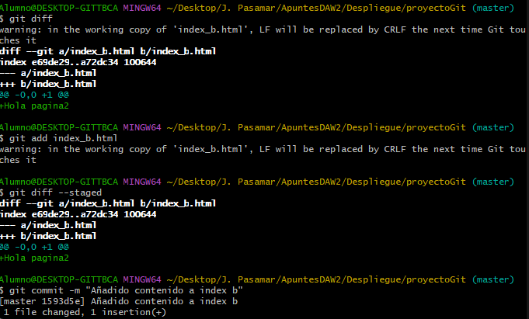
Comprobamos el historial de commits del repositorio
-Mostrando una línea por cada commit
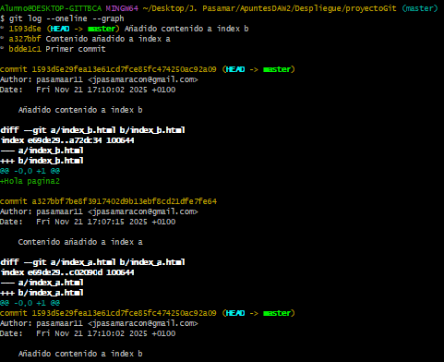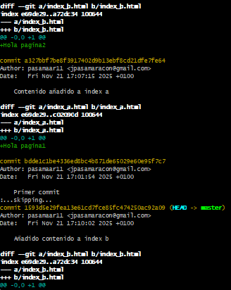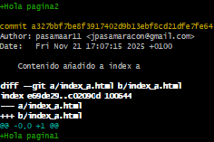
-Mostrando los cambios en cada commit

